МУНИЦИПАЛЬНОЕ АВТОНОМНОЕ ОБЩЕОБРАЗОВАТЕЛЬНОЕ УЧРЕЖДЕНИЕ
СРЕДНЯЯ ОБЩЕОБРАЗОВАТЕЕЛЬНАЯ ШКОЛА № 43 Г.ТОМСКА

Использование информационных технологий на уроках математики.

Автор: Супрун Марина Анатольевна
учитель математики
МАОУ СОШ № 43.

Томск-2010 г.

«…нельзя двигаться вперед с головой, повернутой назад, а потому недопустимо в школе XXI века использовать неэффективные, устаревшие технологии обучения, изматывающие и ученика, и учителя, требующие больших временных затрат и не гарантирующие качество образования...»
М. Поташник, доктор педагогических наук, профессор.
Не найти сейчас, пожалуй, учителя, которого не привлекали бы новые и оригинальные формы, методы и подходы к изложению учебного материала с целью увлечения школьников предметом, повышения эффективности освоения учебного материала. А современные информационные технологии позволяют учителю достичь более высокого уровня в обучении. Так, согласно Михаэля Кирмайера, при использовании информационных технологий в процессе обучения доля усвоенного материала может составить до 75%. Это -оптимистическая оценка, но о повышении эффективности усвоения учебного материала, когда в процесс восприятия вовлекаются и зрительная и слуховая составляющие, было известно задолго до появления компьютеров.
Я считаю, что в нынешнее время, время вхождения в нашу жизнь информационных и коммуникационных технологий, просто необходимо использование новых технологий в обучении, ориентированных на развитие творческих способностей учащихся. Хорошая материально-техническая база, современный компьютерный класс, оснащение кабинетов математики компьютерами и программным обеспечением, локальная сеть в школе позволяют широко использовать информационно-коммуникационные технологии.
Мною компьютерное обучение применяется как при изучении отдельных тем, разделов, так и при решении отдельных дидактических задач, для проведения диагностики, мониторинга.
Использование новых информационных технологий в рамках школьного урока может быть описано двумя моделями:
- урок с компьютерным сопровождением;
- урок в компьютерном классе.
Мною используется как первая, так и вторая модели. Мультимедийная
система, созданная в кабинете математики, используется для демонстрации наглядных образов, способствующих изучению математики, проведению презентаций, в том числе подготовленных учениками.
Компьютерная поддержка урока математики может быть разнообразной:
- комплекты задач для самостоятельной и групповой работы, с образцами решений и возможностью проверки результатов;
- использование математических программ вычисления результатов, построения графиков, расчёта погрешностей;
- включение в ход урока исторического и справочного материала;
- наборы нестандартных, творческих заданий, для которых ребятам требуется дополнительный поиск и преобразование информации;
- видео и анимационные фрагменты-демонстрации, интерактивные таблицы и т.п., используемые в ходе объяснения, закрепления, систематизации изучаемого.
В своей практике я применяю использование тренажеров, обучающих и контролирующих программ по отдельным темам курса математики для работы с учащимися, способными достаточно быстро усваивать учебный материал на обязательном уровне. Такие ученики поочередно работают в индивидуальном режиме за компьютером и после успешного выполнения заданий переходят к упражнениям более высокого уровня сложности. Учитель в это время с классом отрабатывает материал обязательного уровня обучения. Такая деятельность позволяет этой группе учащихся не скучать, не расслабляться, а быть занятыми собственным делом.
Тренажер устного счета для 1-5 классов
позволяет усовершенствовать навыки
сложения, вычитания, умножения, деления.
Для решения даются две попытки, а затем
можно проверить результат вычисления.
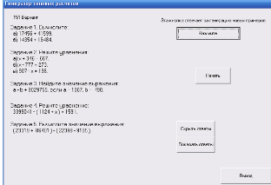
Тренажер для 5 класса.
(Содержит более 200 вариантов, позволяет
повторять действия с натуральными числами,
решение уравнений. К каждому варианту с
целью проверки предлагаются ответы.)
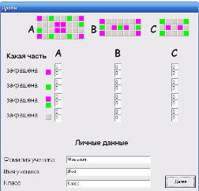

Тренажер для 5 класса «Дроби»
позволяет закрепить определение дроби.

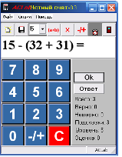
Тренажер устного счета Бердыша
позволяет использовать различные настройки.
А именно – задавать уровень сложности,
использовать примеры со скобками и без них,
выбирать нужные действия, работать при
необходимости с отрицательными числами,
сохранять результаты работы ученика.
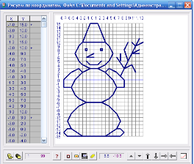
Тренажер «Рисуем по координатам»
позволяет по заданным координатам
создавать рисунки.
С помощью этой программы учитель
может создавать различные
карточки- задания.

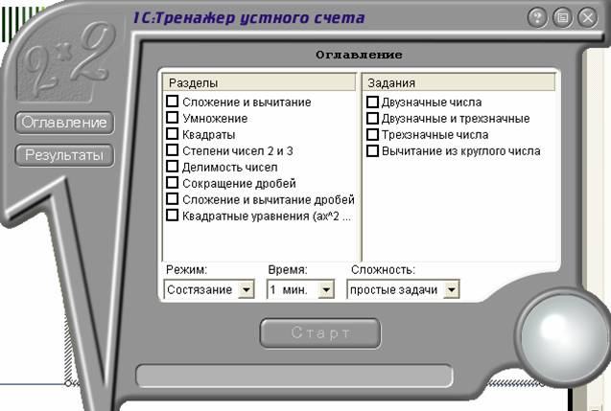
Этот тренажер входит в состав комплекса
"1С: Репетитор. Математика (часть 1)".
Существует возможность выставлять
различные режимы работы задавать
сложность работы, сохранять результаты
работы, и просматривать ошибки,
допущенные учеником.
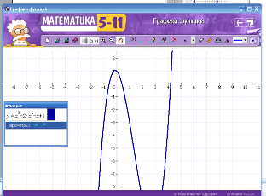

Тренажер «Графики функций»
входит в состав комплекса «Математика 5-11»
издательства «Дрофа» и предназначен
для построения графиков различных
функций и возможностью
вывода их на печать.

- материалы для тестового контроля (итогового, рубежного и особенно - диагностического);
Тестовый контроль с помощью компьютера предполагает возможность быстрее и объективнее, чем при традиционном способе, выявить знание и незнание обучающихся.
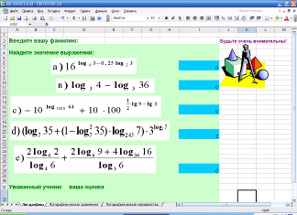
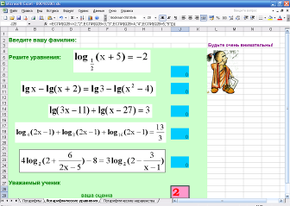

- Мультимедийные диски фирмы «1С», «Физикон», «Дрофа», «Кирилл и Мефодий».
Иллюстрированные учебники, интерактивные модели, виртуальные лабора-тории, разноуровневые вопросы и задачи, справочники и поисковая система мультимедийных дисков позволяют применять на уроке математики различные виды учебной деятельности:
I уровень обучения - воспроизведение знаний с подсказкой (осознал, запом-нил, воспроизвел), где возможна совместная деятельность учителя и ученика, а можно применить для оценки уровня знаний в начале обучения.
II уровень- воспроизведение знаний по образцу в знакомой ситуации, но без подсказки, где проверяется усвоение знаний в течение обучения.
III уровень- применение знаний в незнакомой ситуации, без предъявления алгоритма решения, где целью является определение трудностей обучения, предлагаются диагностические тесты.
IV уровень - действия, для которых характерна проверка умений и навыков в конце обучения; выполнение итоговых тестов.
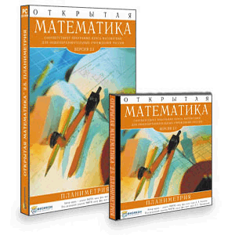
Позволяет изучать геометрические понятия, демонстрирует трехмерные модели многогранников, содержит тестовые и проверочные задания, иллюстрированный учебник, поисковую систему, методически комментарии для учителя.
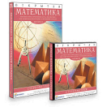 «Стереометрия. Открытая математика»,
«Планиметрия», «Стереометрия» (Открытая математика).

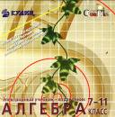

Электронный учебник справочник «Алгебра 7-11» содержит учебник, задачник, справочник, рабочую тетрадь и позволяет учащимся
самостоятельно освоить пропу-щенный материал и подготовиться к экзаменам

Уроки алгебры Кирилла и Мефодия 10-11 класс позволяет учащимся самостоятельно разобрать
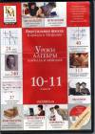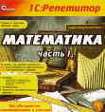

материал, используя подсказки, звуковое сопровождение и текстовые справочники; провести самоконтроль; ликвидировать пробелы в освоении какой-либо темы.

Серия «1С: Репетитор» содержит теоретический и практический материал по алгебре, геометрии, теории вероятностей, интерактивные контрольные изме-рительные материалы, позволяющие учащимся самостоятельно подготовиться к ЕГЭ.

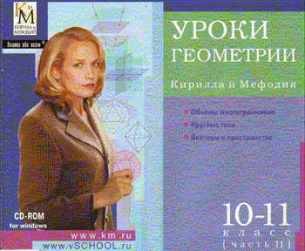«Уроки
геометрии Кирилла и Мефодия»

Учебный материал на диске
представлен в конспективном виде с иллюстрациями. Материал содержит звуковое сопровождение, подается небольшими порциями, что позволяет учителю давать свои комментарии, а учащимся делать записи в тетради.

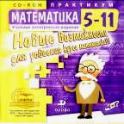«Математика 5-11». Данное электронное издание содержит теоретический материал по алгебре,
виртуальную лабораторию, спра-вочную систему, что позволяет сти-мулировать разнообразную твор-ческую и исследовательскую дея-тельность учащихся, осуществлять индивидуализацию и диф-ференциацию обучения.

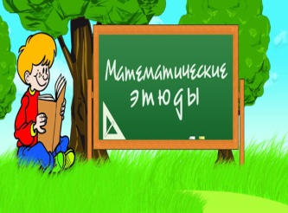
Все электронные издания обеспечивают многовариативность представ-ления информации - текст, графику, звук, видео и применяются на уроках математики как дополнительные учебники, позволяющие осуществлять под-готовку учителя к урокам, а также для подготовки учащихся к олимпиадам, конкурсам.
Математические сайты сети Интернет.
Математические этюды содержат занимательные
научно-популярные рассказы о современных задачах
математики и мультфильмы, которые я применяю на
уроках математики. ( http://www.etudes.ru)
Множество методических новинок, большая медиатека, книги, видео-лекции, занимательные математические факты, различные по уровню и тематике задачи, истории из жизни математиков помогают мне и моим ученикам окунуться в удивительный и увлекательный мир математики на сайте http://www.math.ru
Такие сайты, как http://www.exponenta.ru, Allmath.ru http://www.allmath.ru, http://graphfunk.narod.ru, http://www.neive.by.ru, http://www.problems.ru, http://zadachi.mccme.ru, http://www.mathtest.ru, http://www.math-on-line.com, http://tasks.ceemat.ru, http://www.uztest.ru, http://eqworld.ipmnet.ru и др. помогают проводить уроки с использованием новых современных технологий, добиваться высоких результатов при обучении математике.
Мультимедийные презентации уроков в среде PowerPoint.
В процессе работы я широко использую электронные презентации при объяснении нового материала, решении задач, повторении, контроле знаний. Наглядное представление определений, формул, теорем и их доказательств, качественных чертежей к геометрическим задачам, предъявление подвижных зрительных образов в качестве основы для осознанного овладения научными фактами обеспечивает эффективное усвоение учащимися новых знаний и умений. Динамические элементы на слайдах повышают наглядность, способствуют лучшему пониманию и запоминанию учебного материала.
Преимущество современного урока математики в условиях инфор-матизации заключается в свободе выбора учителем методик и технологий, учебников и программ. Но результативность педагогической деятельности всегда зависела, и будет зависеть от того, насколько умело педагог умеет организовать работу с учебной информацией.
Применяя нетрадиционные формы урока и новые педагогические технологии, учитель добивается активизации познавательной активности учащихся, повышения эмоциональной насыщенности урока, которая помогает раскрыться способностям детей.

Литература.
- А.В. Овчаров «Информатизация образования как закономерный процесс в развитии педагогических технологий». http://aeli.altai.ru/nauka/sbornik/2000/ovcharov2.html
- Проектно-исследовательская деятельность школьников с использованием ИКТ//Информационные технологии в образовании (ИТО-2003).
- Компьютер на службе у математики. Демьянова Е.А.,
- «Современные компьютерные технологии в обучении математике» Игнатьева Е.В.

